N- Puzzle:
Resolución mediante búsqueda IDS y A*
Marcelo Ferreira, Christian Gómez, Guido Casco,
Alida Invernizzi.

Electiva III, Inteligencia Artificial, Octavo Semestre,
{ jmferreira1978, cgomezpy, guiancs82, alidainvernizzi}@gmail.com
Resumen. El documento presentado trata a cerca de las implementaciones realizadas para resolver el problema del N-Puzzle, por medio de búsquedas sin información, con profundidad iterativa, y con información, A*, utilizando la heurística de cantidad de cuadros en lugar incorrecto, realizando una comparación en cuanto a costo espacial y temporal de ambos métodos.
Palabras Claves: Búsqueda, A*, profundidad iterativa (IDS), heurística.
- Introducción
El n-puzzle consiste en un tablero NxN casillas, N-1 de las casillas contienen una ficha que se puede deslizar por el tablero de manera horizontal (izquierda y derecha) y vertical (arriba y abajo), las fichas están marcadas con número del 1 al N-1 y se cuenta con una casilla en blanco que permite los movimientos de las fichas. El problema es llegar a un estado final o meta, que es un estado en el que la disposición de las fichas está ordenada.

La estrategia de búsqueda no informada implementada es la de profundidad iterativa, utilizado generalmente cuando no se conoce la profundidad de antemano.
Además el n-puzzle, es un clásico problema que permite la combinación de algoritmos con una heurística, en este caso se utiliza la heurística de cantidad de cuadros en lugar incorrecto, con la estrategia de búsqueda informada A*, lo cual permite encontrar soluciones de manera más eficiente que una estrategia no informada.

Ordenar las casillas puede resultar difícil, ya que la solución para un número muy grande podría tomar demasiado tiempo y hasta resultar intratable.

A continuación se dará una explicación del problema a ser resuelto y de la implementación que nos llevará a la solución y comparar el coste de ambas búsquedas.
- Descripción del Problema.
Nuestro problema del N-puzzle, se asemeja al modelo de un rompecabezas, pero a diferencia de un rompecabezas común y corriente donde uno puede mover las piezas a su antojo hasta llegar a tener la disposición requerida de las piezas, en este modelo, las piezas sólo se pueden mover deslizándolas, ya sea de manera horizontal o vertical, y además sólo se puede deslizar una casilla por vez.
En este caso se analiza un puzzle cuya finalidad es obtener un estado ordenado por números, pero en realidad podría tratarse hasta de formar una figura cualquiera.
Los factores que principales intervienen para la solución del problema son: las limitaciones en el movimiento de las fichas, las metodologías de búsqueda sin y con información y la heurística a usar. El principal aspecto a considerar en la solución del problema es el coste de la solución.
Las limitaciones en el movimiento de las fichas, así como, la heurística a usar para que se tenga un menor número de iteraciones para llegar al estado meta, son factores importantes que intervienen en el problema.
La importancia de resolver este problema radica en la implementación de los algoritmos, Profundidad Iterativa y A* y poner a prueba de la heurística, puesto que se trata de un problema con un número muy grande de posibles estados y realizar las comparaciones entre ambos en cuanto a los costes.
Para la solución del problema se realizó lo siguiente:
- Representación de los estados.
- Representación del estado inicial, estado meta, operadores.
- Definición de heurísticas a implementar.
- Definición del lenguaje de programación a utilizar (Java).
- Implementación de la estrategia de búsqueda sin información (Profundidad Iterativa).
- Implementación de la estrategia de búsqueda informada (A*).
- Implementación de la heurística (numeró de posiciones incorrectas) y control del estado meta.
- Puesta a prueba del programa.
  - Métodos de búsqueda sin información:
Llamado también búsqueda ciega. Son métodos de búsqueda en los cuales no existe información acerca de la cantidad de pasos necesarios o costo de ruta para pasar del estado en un momento dado al estado meta. Este método sólo permite diferenciar entre el estado meta de otro que no lo es.
    - Búsqueda por Profundidad Iterativa (IDS):
Es usada en combinación con la búsqueda primero en profundidad, la cual encuentra el mejor límite de profundidad. Esto se hace aumentando gradualmente el límite hasta que encontramos un objetivo.
Es completa y óptima y su exigencia de memoria es O(bd) y su complejidad en tiempo es O(b^{d}) [1].
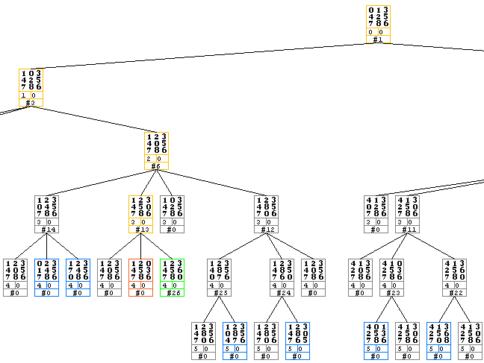
Fig. 1 El árbol de expansión corresponde a la solución de un tablero al azar (3x3) mediante la búsqueda por profundidad iterativa. Se aprecia el recorrido de la solución y la meta encontrada en profundidad 4. Notamos que la búsqueda IDS, el cual aplica repetidamente la búsqueda de profundidad limitada incrementando el límite. Termina cuando se encuentra una solución o si la búsqueda de profundidad limitada devuelve un fracaso, significando que no existe solución.

El problema del n-puzzle, mediante la búsqueda por IDS se resuelve de la siguiente manera:
- Se inicia con el tablero problema
- Se verifica los posibles movimientos del GAP
- Se expande el árbol conforme a los movimientos del gap. La máxima expansión sería de 4 hijos (en caso de que el gap no se encuentre en ninguno de los extremos superiores o inferiores)
- Se compara cada nodo expandido con la meta. Si satisface la meta, termina. Sino, verifica los posibles movimientos del GAP en el nuevo tablero y expande el árbol.

El pseudocódigo del algoritmo es:
Funcion BusquedaIDS (problema) retorna solución o fallo
Entradas: problema
Para profundidad ← 0 a ∞ hacer
resultado ← BusquedaIDS (problema, profundidad)
si resultado ≠ corte entonces devolver resultado
  - Métodos de búsqueda con información:
A diferencia de la definición anterior, en éstos métodos de búsqueda si existe información dado un estado determinado, que permite encontrar soluciones con más eficiencia.
    - Búsqueda A*:
Dada una función de evaluación f:
f(n) = g(n) + h(n)
Donde con g(n) se calcula el costo de ruta que va desde el nodo de partida al nodo n y h(n) es el costo estimado que va desde el nodo n al nodo meta (heurística).
A* es un algoritmo completo: en caso de existir una solución, siempre dará con ella. Para garantizar la optimalidad del algoritmo, la función h(n) debe ser admisible, esto es, que no sobrestime el coste real de alcanzar el nodo objetivo.

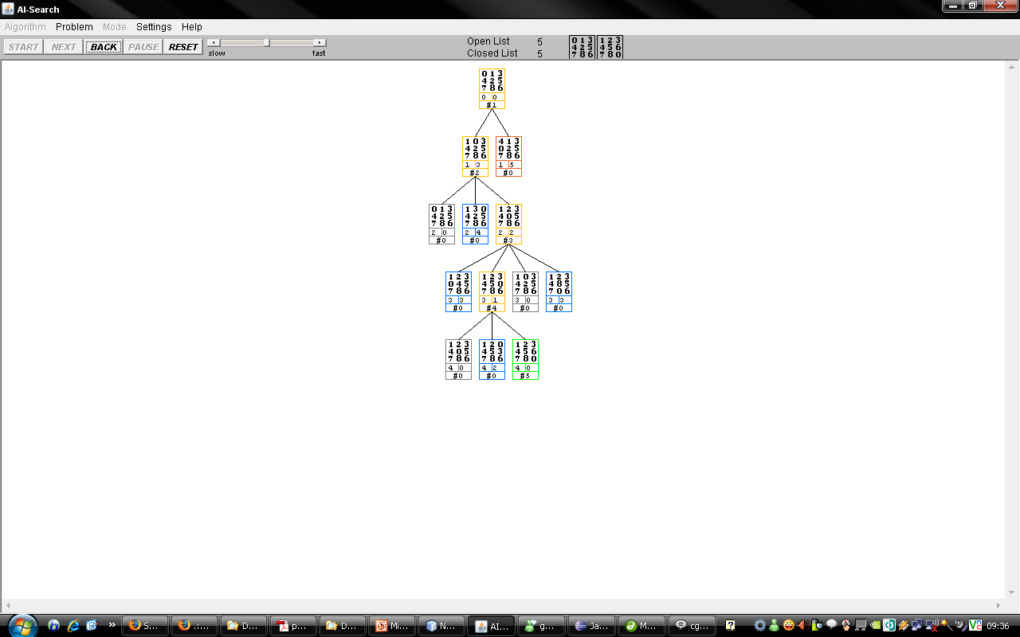
Fig. 2 El árbol de expansión corresponde a la solución de un tablero al azar (3x3) mediante la búsqueda A* con heurística, cantidad de cuadros en lugar incorrecto. Se aprecia el recorrido de la solución y la meta encontrada en profundidad 4. Se puede apreciar que la cantidad de expansiones realizadas por el A* es mucho menor que la de IDS, como se esperaba, esto se debe a que solo se expanden los nodos con menor heurística.

El problema del n-puzzle, mediante la búsqueda A* se resuelve de la siguiente manera:
- Se inicia con el tablero problema
- Se verifica los posibles movimientos del GAP
- Se expande el árbol conforme a los movimientos del gap y luego se selecciona aquel con menor costo heurístico.
- Se compara cada nodo expandido con la meta. Si satisface la meta, termina. Sino, verifica los posibles movimientos del GAP en el nuevo tablero y expande el árbol.

- Implementación.
El problema puede ser definido por los siguientes componentes[2]:

1) Tablero (NPuzzleBoard)
Las casillas del tablero son generadas aleatoriamente a parir de una función, dando como resultado el Estado Inicial. El tablero contiene información de las coordenadas de cada elemento y las funciones necesarias para realizar el movimiento del Gap.

2) Funcion Sucesor (NPuzzleSuccessorFunction)
Indica en que dirección puede moverse la ficha, arriba, abajo, derecha o izquierda de acuerdo a la posición del hueco, por tanto realiza la expansión del nodo en sus correspondientes hijos.

3) Prueba de Meta (NPuzzleGoalTest)
Contiene toda la información con la cual se contrasta el estado actual para determinar si estamos antes una solución.

4) Framework
Un paquete que contiene la implementación de toda la información almacenada en el nodo (estado, padre, profundidad, costo, nodos expandidos)

5) Función heurística
La heurística utilizada es la de “cantidad de cuadros en lugares incorrectos” o MisplacedTile. La función recorre el tablero y va contabilizando que elementos se encuentran en posiciones incorrectas.

El esquema de interacción inicia con la construcción del tablero utilizando una función que dispersa los elementos para obtener cierta aleatoriedad. La definición del problema requiere el uso de una función sucesor, por tanto el problema se plantea como una combinación de la meta, la función sucesora y la heurística en el caso de A*.
El fragmento de código del IDS es:
Problem problem = new Problem(random1,
new NPuzzleSuccessorFunction(), meta);
Search search = new IterativeDeepeningSearch();
SearchAgent agent = new SearchAgent(problem, search);

La clase que realiza la búsqueda en profundidad iterativa también es la encargada de implementar el método de cutOffResult, que elimina los duplicados con el fin de evitar estados repetitivos. Adicionalmente, va almacenando en cada proceso las métricas (costo, profundidad, nodos expandidos)

Se proporciona un agente de búsqueda, que recibe el problema junto con el mecanismo de búsqueda para iniciar el proceso de búsqueda de la solución.
- Resultados Experimentales.
El siguiente cuadro comparativo muestra la ejecución del N-Puzzle en una PC con procesador Intel Pentium Centrino de 1.5GHz con 1.25GB de memoria disponible.

.
 |  | Movimientos(*)
 | MDR | 5 |  |  | 10 |  |  | 20 |  |  | 50
Tamaño de N |  | T | P | N | T | P | N | T | P | N | T | P | N
3 | A* | 0,02 | 5 | 78 | 0,29 | 10 | 1.177 | 29,21 | 20 | 64.981 | 75 | 24 | 144.489
3 | IDS | 0,01 | 5 | 114 | 0,32 | 10 | 17.333 | 126  min | 20 | 424.172.861 | >  10hs | 24 | N/A
4 | A* | 60 | 5 | 65k | 25  min. | 10 | 25.447 | >5h | 20 | N/A | N/A | ? | N/A
4 | IDS | 120 | 5 | 176k | >3h | 10 | N/A | >5h | 20 | N/A | N/A | ? | N/A

 |  | Movimientos(*)
 | MDR | 2 |  |  | 4 |  |  | 6 |  |  | 10
Tamaño de N |  | T | P | N | T | P | N | T | P | N | T | P | N
5 | A* | 0.6 | 2 | 105 | 7h | 4 | 155.467 | >10h | 4 | N/A | >10h | 4 | N/A
5 | IDS | 0..32 | 2 | 4 | >7h | 4 | N/A | >10h | 4 | N/A | >10h | 4 | N/A

Referencias:
* Es el número de posiciones que fue movido al azar el espacio en blanco desde el estado meta hasta un estado problema.
T: Tiempo (en segundos si no se especifica) empleado por el algoritmo para resolver el problema.
P: Profundidad en el árbol expandido donde se encuentre la solución.
N: Número de nodos expandidos por el método de resolución.
MRD: Método de Resolución del Problema
- Conclusión.
Si bien el n-puzzle es un problema de los denominados “de juguete”, las dimensiones del espacio de estados no son nada despreciables, siendo en algunos aspectos más problemáticos, por lo que este problema ilustra perfectamente los aspectos prácticos de estos sistemas.

El uso de heurística es fundamental para afinar bien un algoritmo A* (aún a costa de perder la “optimalidad”). El ajuste de h(n) debe realizarse experimentalmente para garantizar respuestas cuasi-óptimas en tiempos de proceso aceptables.

Si h(n) no sobreestima el coste de completar el camino solución, entonces sabemos que:

f(n)=g(n)+h(n)<=C*

En caso de la heurística de cuadros en lugares incorrectos, sobreestima la solución y por tanto en ciertos casos no llega a la solución resultando inadmisible.

- Referencias
1. Russell, Stuart; Norvig, Meter: Inteligencia Artificial. Un enfoque Moderno, Ed. Prentice Hall Hispanoaméricana, pp. 87—89, 107—115.
2. Java implementation of algorithms from Norvig And Russell's "Artificial Intelligence - A Modern Approach". http://aima.cs.berkeley.edu/

IDS: iterative Deeping Search. La búsqueda con profundidad iterative es una estrategia usada en combinación con la búsqueda primero en profundidad, la cual encuentra el mejor límite de profundidad. Esto hace aumentando gradualmente el limite (0, luego 1, después 2, y así sucesivamente) hasta encontrar una meta.
GAP: hueco o espacio. En muchas implementaciones de n-puzzle el “gap” equivale al “cero”
Reflexiones sobre 8-Puzzle. http://www.sia.eui.upm.es/isa/doku.php

